PREDMET NABAVE:
Izrada projektnog zadatka za izgradnju bazena u Crikvenici i definiranje opsega zahvata
- PREDMET I CILJ USLUGE
Predmet ponude je pružanje stručne konzalting usluge izrade projektnog zadatka (programskog elaborata i konceptualnog idejnog rješenja) za planiranu izgradnju sportskog bazena u Crikvenici, s ciljem definiranja svih funkcionalnih, tehničkih i prostorno-programskih zahtjeva potrebnih za pokretanje izrade idejnog projekta i procjene investicije.
Cilj je omogućiti Naručitelju da, na osnovi tako izrađenog elaborata, donese odluku o konačnom optimalnom opsegu zahvata i pokrene daljnje faze pripreme i projektiranja s jasno definiranim programskim i financijskim okvirom.
Cilj je izraditi prijedlog funkcionalnog programa objekta s analizom potrebnog broja plivačkih staza, natjecateljskih standarda, kapaciteta gledališta, potrebnih servisnih sadržaja i očekivanog godišnjeg režima korištenja.

- OPSEG USLUGE
Usluga obuhvaća sljedeće faze:
Faza 1 – Analiza potreba i programiranje
- Analiza ciljeva investitora i planiranih funkcija objekta
- Definiranje vrsta bazenskih funkcija i sadržaja (natjecateljski, turističko rekreativni, tribine, tehnički i prateći prostori)
- Pregled planske dokumentacije i prostorno-planskih uvjeta
- Analiza lokacije i infrastrukturnih priključaka
- Priprema materijala za sastanak s relevantnim sudionicima i moderiranje sastanka. Cilj je utvrditi sve potrebne preliminarne elemente za daljnju fazu rada.
- Analiza mogućih tehničkih rješenja osiguranja kvalitete morske vode i cirkulacije unutar plivališta, uključujući preliminarnu procjenu potrebnih zahvata i utjecaja na investiciju.
- Analiza mogućnosti etapne realizacije zahvata.
Faza 2 – Grafička provjera i konceptualni prikaz
- Izrada konceptualnog rješenja rasporeda sadržaja (tlocrt i presjek, 1:500)
- Organizacija pristupa, komunikacija i tehničkih zona
- Grafički prikaz prostorne organizacije i površinskih odnosa
- Izrada varijantnih grafičkih rješenja bitnih elemenata građevine (tip i obrada bazenske školjke, konstrukcija tribine i sadržaja ispod tribine), za potrebe procjene investicije
- Koordinacija s drugim strukama (bazenska tehnika, instalacije, konstrukcija, potencijalni dobavljači bitnih elemenata građevine) i izrada potrebnih podloga za procjenu istih.
Faza 3 – Procjena vrijednosti investicije
- Izrada okvirnog troškovnika po vrstama radova (građevinski, strojarski, elektro, bazenska tehnika)
- Procjena troškova opreme
- Procjena troškova izrade projektne dokumentacije i stručnog nadzora
- Pribavljanje informacija o mogućnosti natkrivanja plivališta pneumatskom konstrukcijom i svih zahtjeva koja se postavljaju u slučaju natkrivanja (preliminarna analiza mogućnosti, potrebni infrastrukturni zahtjevi, utjecaj na konstrukciju, režim korištenja, okvirni troškovi.)
- Izrada ukupne procjene vrijednosti investicije
- Izrada okvirne procjene godišnjih operativnih troškova održavanja i upravljanja objektom za svaku od razmatranih varijanti.
Faza 4 – Izrada i prezentacija programskog elaborata i konceptualnog idejnog rješenja – Projektnog zadatka
- Kompilacija svih faza u jedinstveni dokument “Projektni zadatak”
- Prezentacija Projektnog zadatka (sa svim varijantama) relevantnim sudionicima, moderiranje sastanka i sudjelovanje u odbiru optimalnih rješenja za konačni oblik Projektnog zadatka
- Analiza i usklađenje konačnog odabira tehničkih rješenja s Naručiteljem
- Dostava završne verzije u PDF Excel i Word formatu

3. TEHNIČKI STRUČNJACI:
A. Stručnjak 1: najmanje 1 (jedan) glavni projektant – ovlašteni inženjer bilo koje struke koji ima pravo uporabe strukovnog naziva „ovlašteni inženjer“ prema pravu države poslovnog nastana;
B. Stručnjak 2: najmanje 1 (jedan) ovlašteni arhitekt, koji ima pravo uporabe strukovnog naziva „ovlašteni arhitekt“ prema pravu države poslovnog nastana;
C. Stručnjak 3: najmanje 1 (jedan) ovlašteni inženjer strojarstva, koji ima pravo uporabe strukovnog naziva „ovlašteni inženjer strojarstva“ prema pravu države poslovnog nastana;
D. Stručnjak 4: najmanje 1 (jedan) inženjer elektrotehnike, koji ima pravo uporabe strukovnog naziva „ovlašteni inženjer elektrotehnike “ prema pravu države poslovnog nastana;
E. Stručnjak 5: najmanje 1 (jedan) ovlašteni inženjer građevinarstva, koji ima pravo uporabe strukovnog naziva „ovlašteni inženjer građevinarstva“ prema pravu države poslovnog nastana;;
Jedna osoba može obavljati više od jedne gore navedene funkcije na način da jedna od osoba navedenih pod B.,C.,D.,E., može obavljati poslove propisane pod A., ukoliko ispunjava uvjet naveden pod točkom A., budući da sukladno članku 17. stavku 1. Zakona o poslovima i djelatnostima prostornog uređenja i gradnje poslove projektanta može obavljati ovlašteni inženjer.
Angažirani stručnjaci moraju dokazati sudjelovanje na projektima istih ili sličnih predmetu nabave i to u svojstvu glavnog projektanta na sportskim/bazenskim objektima ili na javnim objektima veće složenosti. Strojarski inženjer mora imati dokazivo iskustvo na projektima bazena.
- ISPORUČIVI REZULTATI USLUGE
Ukupni rezultat usluge predstavlja izradu idejnog rješenja s varijantama i procjenu investicije, što predstavlja potpunu i opširnu podlogu za izradu konačnog idejnog, glavnog i izvedbenog projekta, a sadrži:
- Projektni zadatak/programski elaborat
- Situacijski prikaz zahvata
- Minimalno 2 varijantna konceptualna rješenja
- Tlocrtni prikaze i presjeke
- Tablica površina i kapaciteta
- Okvirna procjena investicije po grupama radova
- Procjena troškova projektiranja i nadzora
- Zaključak s preporukom optimalne varijante

Naručitelj stječe pravo korištenja izrađene dokumentacije za potrebe daljnjeg projektiranja i provedbe projekta.
4. PROSTORNI OBUHVAT
Predmetni se zahvat nalazi u centru grada Crikvenice, uz more, između Trga Stjepana Radića i plaže Balustrada, a u blizini Strossmayerovog šetališta. Pod ingerencijom je Grada Crikvenice, a dijelom i pod upravljanjem je Županijske lučke uprave Crikvenica.
Uređenje priobalnog područja se predviđa na površinama katastarske općine Crikvenica, na k.č. broj 9190 i dio 9191/1, 9285, 9286 i 1149/2. Površina obuhvata zahvata je oko 4.484 m².

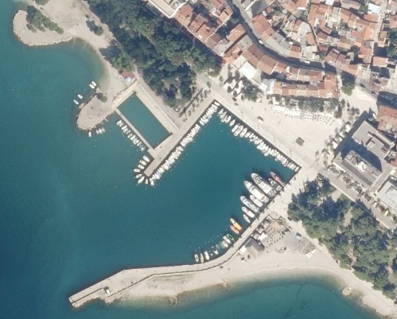

Slika 1. Ortofoto snimak predmetnog područja s označenim položajem zahvata (crvenom bojom)

4. IZVOD IZ VAŽEĆE PROSTORNO-PLANSKE DOKUMENTACIJE

Za predmetno područje na snazi su Prostorni plan uređenja Grada Crikvenice ("Službene novine Primorsko-goranske županije", broj 25/07, 18/08.-ispr., 49/11, 02/12, 17/14-ciljane IiD i 39/14-IiD i "Službene novine Grada Crikvenice" broj 21/16, 23/16-proč.tekst, 70/19, 163/23, 184/23 i 186/23-proč. tekst) i Urbanistički plan uređenja Crikvenica centar ("Službene novine Primorsko-goranske županije" broj 18/08, 34/14 i "Službene novine Grada Crikvenice" broj 29/17, 87/20, 90/20-PT, 148/22 i 153/22-proč. tekst).

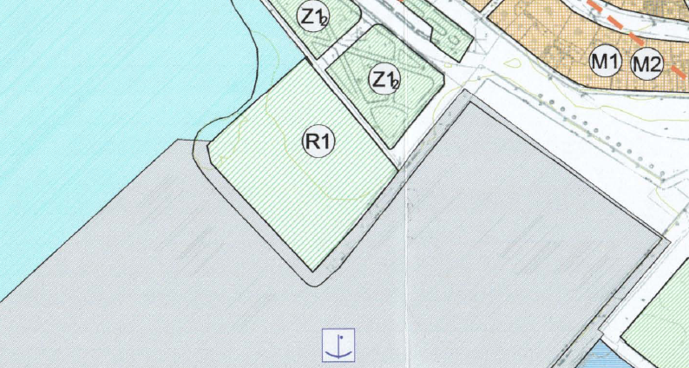

Slika 2. Izvod iz UPU Crikvenica centar, kartografskog prikaza broj 1.: Korištenje i namjena površina

5. POSTOJEĆE STANJE PROSTORA
Plivalište u Crikvenici nalazi se uz more u samom centru grada.
Na sjeveroistoku je omeđeno zelenom parkovnom površinom, sa sjeverozapadne strane šljunčanom plažom Balustrada, s jugozapadne strane morem (lukom Crikvenica), te s jugoistočne strane starim, kamenom popločenim gatom naziva Mala Palada.
Plivalište je okvirnih tlocrtnih dimenzija dužine 49,5 m te širine 20,5 m. Na dvije kraće stranice i na dužoj sjeveroistočnoj strani je izveden po obodu plivališta masivni betonski obalni zid, dok je na drugoj dužoj stranici, onoj jugozapadnoj, izvedena propusna raščlanjena (3 raspona) konstrukcija armirano-betonske pasarele koja je na svojim krajevima oslonjena na plitko temeljenim obalnim zidovima. Na taj je način omogućena cirkulacija morskih masa između lučkog akvatorija i plivališta, dok hodna ploha pasarele služi za kretanje suca za vrijeme vaterpolo utakmica koje se tamo održavaju ljeti.
Pasarela je duboko temeljena na pobijenim armirano-betonskim pilotima poprečnog presjeka 40 x 40 cm s dva takva pilota u presjeku. Ukupno su izvedena takva dva stupna mjesta, odnosno četiri pilota. Dubine unutar plivališta kreću se od oko -2,3 do -0,60 m. Sjeveroistočna i sjeverozapadna strana plivališta imaju tribine za gledatelje, dok su sjeverozapadna i jugoistočna strana opremljene startnim blokovima.
Uz plivalište je, i ispred njega prema moru, izgrađen novi lukobran luke otvorena za javni promet županijskog značaja.
Ovom rekonstrukcijom luke značajno je umanjena cirkulacija morskih masa unutar luke i izmjena s otvorenim morem, a time i kvaliteta morske vode unutar luke i plivališta.

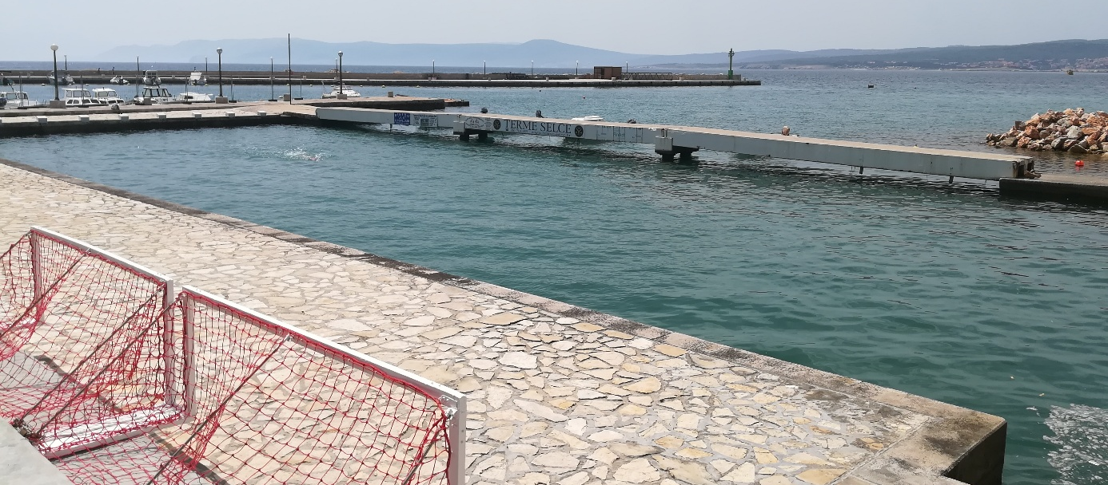
Slika 3. Pogled na predmetni zahvat prema jugoistoku
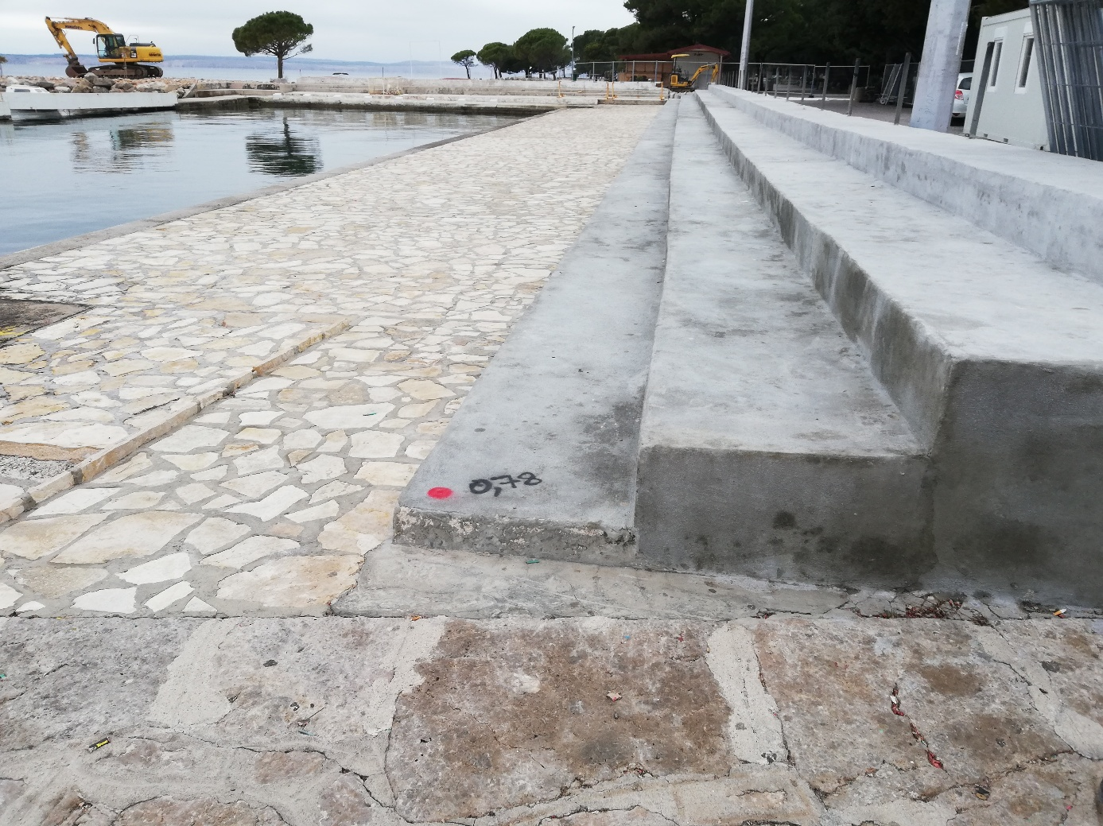
Slika 4. Pogled na postojeće tribine sa sjeveroistočne strane plivališta

